كلية التربية للبنات المرحلة/ الاولى
قسم الاقتصاد المنزل المادة/ اساسيات تغذية
عدد الوحدات/ 2
أ. فاطمة فائق جمعة
المحاضرة الاولى
علم التغذية
المقدمة
الغذاء ضروري لاستمرار الحياة، وتسمى المواد الموجودة فيه التي لها دور أساس في الحفاظ على حياة الإنسان المغذيات أو العناصر الغذائية nutrients. وتعد هذه المغذيات، التي تشمل البروتينات والدهون والكربوهيدرات والفيتامينات والعناصر المعدنية والماء، تمد الإنسان بالطاقة والمواد البنائية الضرورية لنموه وبقائه. وتعتمد الكيفية التي تصبح بها هذه المغذيات أجزاء أساسية في الجسم تساهم في وظيفته، على عمليات فيزيولوجية وكيميائية وحيوية تنظم عملها.
وتساهم البروتينات، والدهون، والكربوهيدرات بنسب مختلفة في إنتاج الطاقة الكلية. أما الفيتامينات والعناصر المعدنية فهي ضرورية لاستخدام وحفظ الطاقة لأغراض بناء وصيانة الجسم، حيث تعمل كتمائم انزيمية، أو كعوامل مساعدة، أو عوامل منظمة في عمليات الاستقلاب الغذائي، وتتم الاستفادة من المغذيات في أنسجة الجسم وأجهزته، حيث يبدا هضم وامتصاص الطعام في الجهاز الهضمي تمهيدا لنقله بعد ذلك إلى خلايا الجسم المختلفة للقيام بعملية الاستقلاب الغذائي. في هذا الباب سيتم عرض بعض المعلومات الأساسية عن المغذيات ووظائفها المختلفة في الجسم وأهم مصادرها الغذائية.
تعريف علم التغذية: Defenitions the science of nutrition
يعرف من الناحية التخصصية على انه ذلك العلم الذي يختص بدراسة العلاقة بين الغذاء او العناصر الغذائية ووظائف اعضاء الجسم الكائن الحي وما يتضمنه من عمليات تناول الغذاء والهضم والامتصاص و الايض و الافراز الذي ينتج عنها نمو الكائن الحي في بداية حياته واستمرار بقائه حيآ عند البلوغ وضمان قدرته على التكاثر وذلك في الحالات الطبيعية التي يعيشها الكائن الحي.
اما الناحية العامة والشمولية فيمكن تعريف علم التغذية العام (هو ذلك العلم الذي يختص بدراسة الاحتياجات الغذائية كافة ولاسيما الضرورية منها للفرد وللجماعة وفي الاعمار المختلفة على ضوء تطبيق المعلومات والقواعد الاساس الصحيحة وفي الظروف المختلفة من الصحة والمرض وظروف العمل و النشاط البدني و الحالة الفسيولوجية التي يمر بها الكائن الحي.
التغذية العلاجية اوالصحية Dietetics
ويقصد به العلم او المجال الذي يختص بمعرفة وتطبيق القواعد والاساليب الاساس الصحيحة النظرية و العلمية القديمة و المكتشفة حديثا و بصورة مستمرة التي يمكن ان تفيد الكائن (الانسان) في حالة الصحة والمرض لتجنب الخلل disorder الذي يحدثه النقص deficiency و الزيادة المفرطة Excess في تناول العناصر الغذائية في حالة كون الانسان سليما فضلا معالجة آثار الخلل التغذويNutritional disorder.
الرعاية او العناية الصحية في التغذية Nutritional care
استخدام وتطبيق القواعد والأساليب الصحيحة في علم التغذية من الناحية العملية من الناحية العملية والفنية لمساعدة الفرد والجماعة على اختيارهم وتناول الغذاء المناسب والصحيح بهدف بناء أجسامهم بدرجة عالية من البناء الصحيح متجنبا الأمراض والمشاكل الصحية التي يمكن ان تسببها لو كان الغذاء غير سليم وغير متوازن ويتم ذلك عن طريق تعليم وافهام الفرد على كيفية اختيار ومعرفة العناصر الغذائية وفائدتها للجسم وبالكمية المناسبة لتحقيق تلك الوظائف.
الحالة الغذائية Nutritional status
ويقصد بها الحالة الغذائية المرتبطة بحالة الشخص الصحية او الجماعة Condition of health من حيث تأثيرها بتناول العناصر الغذائية المختلفة التي يمكن تقديرها بوسائل مختلفة منها عن طريق المعلومات المتحصل عليها من الفرد نفسه او من العلامات و الاعراض الملاحظة وما تتضمنه من لياقة بدنية واعراض غير طبيعية وربط ذلك مع نوع وكمية الغذاء المتناول قبل ظهور الحالة فضلا عن اجراء الفحوص المختبرية الطبية Clinical والكيمياوية Biochemical على الشخص.
علم التغذية واهميته وعلاقته بالعلوم الاخرى:
أن علم التغذية اصبح من العلوم المهمة جدا في الوقت الحاضر والمتعلقة مباشرة بحياة الانسان وهو ناتج تطور كثير من العلوم التطبيقية ولولاها لما وصل فيه علم التغذية الى ما عليه الان من تطور فضلا عن ان الذين يختصون في هذا المجال او العلم يجب عليهم ان يلموا بها والا فلن تكتمل لهم فيه حلقات المعرفة بما يتطلبه ذلك العلم من توفر المعرفة و الخبرة لممارسته بصورة صحيحة علما ومهنة ومن هذه العلوم ما يأتي:
علم الكيمياء Chemistry
هو احد العلوم المهمة الاساس التي يمكن عن طريقها معرفه التركيب الكيمياوي و المزايا والخواص الكيميائية للعناصر الغذائية المكونة للغذاء التي تتضمن الفحص والتقدير الكمي والنوعي والتحليلي لهذه المكونات وبما يخدم حاجة الانسان او الكائن للغذاء وان اقرب فروع الكيمياء الى علم التغذية هو فرع الكيمياء الحيوية Biochemistry والكيمياء الفسيولوجية physiological Chemistry والكيمياء العضوية Organic Chemistry والكيمياء التحليلية Analytical Chemistry.
علم وظائف الاعضاء Physiology
وهو احد فروع البايولوجيا العام او علوم الحياة الBiology الذي يتخصص بدراسة تركيب ووظائف الاعضاء الجسمية للانسان وتكون لها فروع عدة اعتمادا على ذلك واقربها الى علم تغذية الانسان هو فرع الفسيولوجيا الطبية Medical Physiology وعلم غدد الصم Endocrinology.
العلوم الطيبة Medical Sciences
وخاصة ما يتعلق بتشريح ودراسة وظائف الجهاز الهضمي وجهاز الدوران وغدد الصم والجهاز العصبي.
علوم الاغذية Scienc Food
وتشمل العلوم التي تهتم بالدراسة النظرية و العملية لتركيب الغذاء من الناحية الكيمياوية والفيزياوية التي تتضمن من خلالها كيمياء الاغذية Food Chemistry وتحليل الاغذية Food Analysis ومايكروبالوجيا الاغذية (الاحياء الدقيقة) Food Microbiology ومراقبة جودة الاغذية Food Quality Control وتكنولوجيا الاغذيةFood Technology والتسمم الغذائي Toxicology وغيرها من العلوم المرتبطة.

علم الصيدلة Pharmacology
ويتم فيها دراسة الفعالية البايولوجية او وظائف مختلف المواد الكيمياوية أو الادوية في اعضاء وانسجة جسم الانسان.
فضلا عن ان هناك علوم اخرى مختلفة التي تخدم علم التغذية بشكل او بآخر نذكر منها علم الوراثة وعلم الاحياء المجهرية العام وعلم النفس والاحصاء وغيرها.
لمحة تاريخية حول علم التغذية Historical Landmarks in Nutrition
إن التغذية Nutrition كان نادرا ما كان يذكر في المصادر والدراسات المختصة في العلوم ذات العلاقة حتى عام ۱۸۹۸ حينما اسهمت أبحاث وانجازات العالم Atwater) ۱۸4۲ - ۱۹۰۷) باحداث نقلة نوعية في مجال علم التغذية برغم أن جذور علم التغذية ترجع إلى تاريخ بعيد جدا في القدم. وللايفاء بصورة دقيقة وتفصيلية حول هذا الموضوع يتطلب جهدا كبيرا ووقتا طويلا لايسمح المجال في مثل هذه الدراسة . لهذا نكتفي فقط بذكر عدد من العلامات واللمحات المهمة في المجالات التي اسهمت في تطور على التغذية عن طريق ذكر عدد من الباحثين الذين ساهموا في تطويره وايصاله إلى التطور الذي نراه الأن.
أن على التغذية مثل باقي العلوم الأخرى على جديد في علميته كما أسلفنا لكنه علم قديم جدا في وجوده وذلك بسبب وجود الدلالات العلمية الكثيرة التي كان لها علاقة بالتغذية منذ قديم الزمان وقد يرجع ذلك إلى عهد الفيلسوف اليوناني أبو قراط (460-364 ق. م) حينما كانت له محاولات في دراسة جسم الانسان وحاجته للغذاء والطاقة كان لها الأثر في ذلك في خدمة العلم رغم تواضعها موازنة بالاكتشافات الحالية في خصوص هذا المجال . تم دور العلماء المسلمين أمثال الرازي (۸5۰- ۹۳۲ م) وابن سينا (۹۸۰ - ۱۰۳۷) في تطور علوم الطب والتغذية وما احتوت كتبهم ومقالاتهم والتي كانت تدور حول منافع وظائف الأغذية من دراسات مختلفة فدفعت فيها عجلة تطور هذه العلوم مسافات بعيدة.
لكن للذين يرغبون باقتفاء آثار اکتشافات علم التغذية الحديث سيرجعون بدون شك الى ماوجده الباحث الأنكليزي James Lind, 1796- 1716)) حينما عالج أولا مشكلة لها علاقة مباشرة بالتغذية عندما وصف واعطى الحمضيات Citrus fruits اللبحارة المصابين بمرض الاسقربوط Scurvy رغم أن هناك محاولات مهمة في هذا المجال سبقت هذا التاريخ لعدد من العلماء امثال الباحث الإيطالي Sanctarus, 1636-1561)) الذي درس موضوع التغذية ووزن الجسم واستنتج ان نقصان الوزن سببه عدم كفاية الغذاء المتناول برغم أنه لم يعرف السبب. لقد استكمل كل من (Cavendish, 1810-1731) (Black, 1799- وبرستلی ) (Priestly, 1803- 1733) ۱۷۳3 - ۱۸۰۳) وشيل (Sheele, 1786-1742) و Rutherford, 1810-1749)) ما وجده مایوMay, 1979-1943) ) حول ابحاث تركيب الهواء وعلاقته بعملية التنفس والاحتراق. فقد اكتشف بلاك Black ثاني اوكسيد الكاربون وأسماه (الهواء الثابت Fixed air) واستنتج أن الحيوانات تطرحه هواء زفيرا. على حين اكتشف كافنديش Cavendish الهيدروجين واطلق عليه اسم «الهواء المحترق nflammable «air اعلى حين اكتشف كل من بریستلی Priestley وشیل Sheele الأوكسجين في دراسات منفصلة وأطلق عليه اسم (هواء النار (Fireair وان هذا الهواء تستخدمه الحيوانات في عملية التنفس او الشهيق. وأطلق رثرفورد Rutherford على ما يعرف الان بالنتروجين اسم الهواء المتبقي Residual air.
أما أبحاث لفوازيه Antoine Lavoisier (1743- 1794) فتعد ذات أهمية كبيرة في تطوير هذا المجال بعد أن درس تركيب الهواء. فقد ربط بين عملية التنفس في الحيوانات وعملية الاحتراق وأكسدة الغذاء واستنتج ايضا الى أن الجسم يستهلك الاوكسجين في عملية التنفس وهي شبيهة بعملية حرق المواد خارج الجسم فضلا عن انه وجد أن ذلك يرتبط بالعمل او الجهد المبذول من لدن الجسم حيث يحتاج إلى طاقة او سعرات حرارية وهذه يستمدها من الغذاء الذي يحتاج منه اكثر في حالة زيادة الجهد.
وقد تطورت هذه الأفكار والانجازات بدراسات واكتشافات رينولت Regnault)) (1810 - 1878) حيث أوجد العلاقة بين الأوكسجين المستهلك وثاني أوكسيد الكاربون المنتج في عملية التنفس ثم ايجاد معامل التنفس Respiratory Quotient وتوصل لأيبغ (Leibig) (1803- 1873) إلى أن البروتينات والكاربوهيدرات والدهون هي عناصر طاقة تأكسد داخل الجسم. وافترض ايضا ان نتروجين البول مصدره البروتين باعتبار أن النتروجين موجود فقط في البروتين. برغم انه أخطأ في ربطه بين النشاط العضلي وتمثيل البروتينات واعتقد ان الاوكسجين يسبب تحطيم الكاربوهيدرات والدهون.
لكن استطاع أحد طلابه وهو فويت Voit (1831- 1908) من الاستنتاج بأن تمثيل البروتين لا يرتبط بالنشاط العضلي وإن استهلاك الأوكسجين ليس سببا في عملية الميتابولزم بل انه ناتج لها بعملية التنفس, ان الطلاب فويت ومنهم اتواتر Atwater الذي يعد احد ابرز علماء التغذية وروبتر Rubner, 1854- 1935)) ولاسك Lusk, 1932- 1966)) دورا مهما في تطور علم التغذية. فقد استطاع روبتر أن يقيس القيمة الحرارية للبول والبراز عند تناول أغذية مختلفة وتوصل ايضا الى استنتاج أن الحرارة الناتجة في حالة الراحة أو الأساس تتناسبها مع سطح الجسم. وعدت هذه الابحاث مكملة لأبحاث كل من بیدر Ridder, 1810- 1896)) وشميدت (Schmidt, 1822- 1896) حول التمثيل الغذائي ومفهوم التمثيل القاعدي او الأساس وهو مایسمی میتابولزم او التمثيل عند السكون (Resting metabolism) ولقد عمل اتواتر في مجال الطاقة وتحولاتها في جسم الانسان وقياس السعرات الحرارية Calorimetry واستطاع بمساعدة عدد من الباحثين واشهرهم الفيزيائي روزا Rosa من تصميم جهاز لقياس السعرات الحرارية Calorimeter في الأغذية اذ توصل إلى ايجاد القيم السعرية الفسيولوجية للأغذية أو العناصر المختلفة الكاربوهيدرات والدهون والبروتينات Physiological fuel value وقد اوكلت اليه وزارة الزراعة الأمريكية دراسية القيم الغذائية للاغذية المختلفة فتوصل إلى وضع اول جداول تتضمن القيم الغذائية المختلفة.
اما في مجال الهضم فهناك الكثير من المجالات والدراسات التي اجريت، فقد استنتج رمور Reaumur أن الذي يحدث خلال عملية الهضم هي عمليات كيمياوية حينها أجرى تجاربه على الطيور في عام (۱۷۸۰) طور سبالتنزاني Spallanzani هذه الأبحاث على عملیات الهضم في الطيور والحيوانات وحتى على نفسه ايضا. وفي عام 1824م شخص بروت Prout وجود حامض الهيدروكلوريك في العصارة المعدية وتبعه شوان Schwann في عام ۱۸۳۳ في ايجاد انزيم الببسين وهذه الأبحاث قادت الى كثير من الاكتشافات في هذا المجال . منها أن بروت Prout توصل إلى فكرة تصنيف العناصر التركيبية للجسم والاغذية وهي مواد زلالية Albuminous وزيتية Oleaginous وسکارین Saccharine وهذه المصطلحات تغيرت بعد ذلك إلى ما يعرف بالبروتين والدهون والكاربوهيدرات. في نفس الوقت تقریبا توصل Magendie في عام ۱۸۱6م الى أن الكلاب لاتستطيع العيش على أغذية معتمدة فقط على السكر والزيت وتخلو من المواد النتروجينية وتوصل الى ضرورة وجود هذه المواد في الأغذية لتستمر الحياة بصورة طبيعية. وبعد فترة قليلة اطلق مولدر Mulder عام ۱۸۳۸م كلمة بروتين على هذه المواد . برغم أن الأحماض الأمينية قد تم اكتشاف طائفة منها في زمن قريب، فقد اكتشف السستين Cystine 1810بوساطة ولاستون Wollaston وحامض الليوسين leucine عام ۱۸۱۹ من لدن بروست Proust او رغم أن آخر حامض اميني اساس تم اكتشافه بعد فترة طويلة من هذا التاريخ كان في عام ۱۹۳5 حين اكتشف الثريونين Threonine من قبل روزا وآخرون Rose ومن خلاله عرفت الأحماض الأمينية الأساس وغير الأساس. رغم أن حامض التربتوفان تم اكتشافه والتأكيد على ضرورته للجسم عام ۱۹۰6.
حوالي ۱۹۰6 و ۱۹۱6 كان هناك مجموعتان من الباحثين مهتمة بمواضيع التغذية وهم أسبورن ومندل Osborne and Mendel من جامعة بيل Yale ومكوم وديفز McCollum and Davis من جامعة وسكنسون Wisconsin في الولايات المتحدة الأمريكية. وقد بدأت دراساتهم على الفيتامينات عندما كانت لديهم الفكرة التي تقول أن هناك عددا من العوامل العضوية Organic factors في الغذاء ذات أهمية كبيرة وضرورية للنمو واستمرار حيوية الجسم للحيوانات وقد توصلوا في ابحاثهم التي اجروها على الجرذان إلى اكتشاف هذه العوامل وأسموها بعوامل A و B. وفي عام ۱۹۱۲ اطلق فنك Funk على هذه العوامل الفيتامينات Vitamins ولتجنب الاطالة في هذا المجال بسبب وجود العدد الكبير من الاكتشافات والتفصيلات في هذا القرن نكتفي بذكر أهم الاكتشافات والدلالات التي خدمت علم التغذية الحديث.
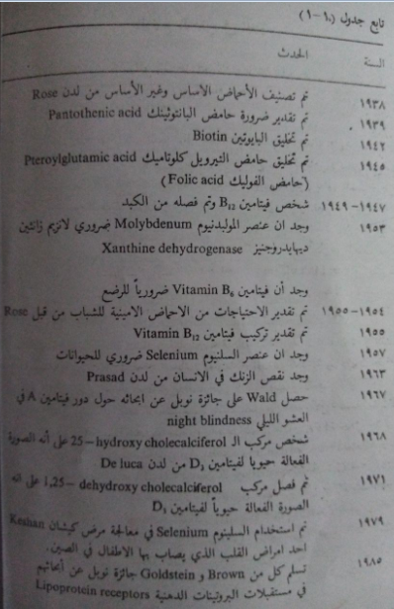
المصدر: تغذية انسان، عبد الله محمد ذنون الزهيري، ط2، 2000.

كلية التربية للبنات المرحلة/ الاولى
قسم الاقتصاد المنزل المادة/ اساسيات تغذية
عدد الوحدات/ 2
أ. فاطمة فائق جمعة
المحاضرة الثانية
مشكلة الغذاء والتغذية في العراق والوطن العربي والعالم
المقدمة:
أن أهم ما يشغل الانسان أينما وجد هو الغذاء باعتباره الحاجة الرئيسة والمهمة في نمو وبناء وإدامة جسمه السليم. فهل يتوفر الغذاء بالكمية والنوعية الكافية للتغذية الجيدة في جميع انحاء العالم بشكل متساو؟
بناء على تقديرات منظمة الغذاء والزراعة Food and Agriculture Organization ال FAO يتبين ان نصف مليار انسان (او 1 من كل 10 أشخاص) يعانون من سوء التغذية المزمن Chronic Malnutrition والمقصود بها حين يعاني السكان طوال حياتهم من سوء التغذية وان اكثر من 65 دولة من الدول النامية تعاني من سوء التغذية الشديدة (Sever Systematic Malnutrition) التي فيها يعاني الفرد يوما بعد يوم من عدم توفر العناصر الغذائية لادامة صحته العامة. كذلك يعاني اكثر من نصف سكان الدول النامية من الفقر المدقع وسوء التغذية الحرجة Critical Malnutrition التي فيها يعاني الفرد من من نقص عنصر معين او اكثر من لعناصر الغذائية الضرورية للحياة وقد يعانون من عدم توفر الغذاء الكافي لأدامة الحياة وهو ما يصطلح عليه Undnutrition.
وبسبب ضعف الصيانة والوقاية الصحية فأن في مثل هذه البلدان تكثر الديدان المعوية والطفيليات، فتنتشر حالات الإسهال وفقدان العناصر الغذائية وضعف كفاءة المادة الغذائية وقلة توفر العنصر الغذائي للامتصاص والتمثيل وظهور الأمراض. ولهذا فأن سوء التغذية يكون سببا لوفيات الأطفال، حيث يموت طفل من مجموع كل خمسة أطفال قبل بلوغهم السنة الخامسة من عمرهم. لقد قدرت منظمة ال FA0 ان حوالي 60% من الاطفال قبل بلوغهم من الذهاب إلى المدرسة Preschool children يعانون من سوء التغذية المسببة عن نقص البروتين والطاقة الProtein - Calorie Malnutrition إل PCM حيث يعاني الأطفال من نقص في نوعية وكمية البروتين والطاقة بنفس الوقت او تمثل سوء التغذية هذه بظهور أمراض الكواشيورکر Kwashiorkor وسوف نتكلم عن هذا الموضوع فيما بعد في محاضرة اخرى من هذه المحاضرات ومرض المراسماس Marasmus وبسبب سوء التغذية في مرحلة الحمل للامهات وكذلك بالنسبة للطفل بعد الولادة ينشأ اختلال في النمو وتطور الطفل العقلاني والجنسي له وبالنتيجة يتوقف النمو وتضعف قابلية جسمه المناعة ضد الأمراض.
إن من أهم أسباب سوء التغذية وتدهور الصحة العامة للانسان هو الفقر Poverty حيث يحدد اختبارات الشخص للغذاء وتوفره كما ونوعا في التغذية، ان الدول الفقيرة تعاني من انخفاض المستوى المعاشي التي لا يتجاوز الدخل السنوي للفرد الواحد اكثر من حوالي 680 دولارا امريكيا وما يعادلها. ان معظم بقاع العالم تعاني من الفقر لكن يكون اكثر انتشارا في البلدان النامية في كل من قارات اسيا وافريقيا وامريكا الوسطى والجنوبية.
توضح الخرائط المبينة بالشكل المرقم (۱-۱) المناطق السكانية والمناطق الفقيرة فضلا عن المناطق الواقعة ضمن الحزام الاخضر، ان معظم المناطق الفقيرة (الجوع Hunger) تقع في المناطق القريبة من خط الاستواء حيث ينحصر بين خطي عرض 30 شمال خط الاستواء وحتى 10 جنوب منه، وبسبب وجود الطاقة الشمسية العالية والحرارة المناسبة والرطوبة العالية فان التركيب الضوئي وعملية انتاج المواد العضوية بوساطة النباتات العالية مقارنة بالمناطق الباردة لكن في الوقت نفسه هذه المناطق تكون موبوءة بالأمراض والحشرات وامراض الحيوانات حيث يكون ذلك على حساب الانتاج الكلي للغذاء.
أن معظم الدول النامية والفقيرة تقع في هذه المناطق التي تمثل في الوقت نفسه مناطق الكثافة السكانية العالية عكس الدول الغنية التي تقع ضمن مناطق الحزام الاخضر green belts الواقع بين خطي عرض ۳۰ و55 في كل من نصف الكرة الأرضية الشمالي والجنوبي وتشمل الولايات المتحدة الأمريكية وأوربا واليابان وبعض دول آسيا الوسطى وجزء من الصين في الحزام الأخضر الشمالي، على حين تقع جزء من أستراليا ونيوزيلاندا وكذلك جنوب امريكا الجنوبية ويمثل المحيطات باقي هذا الحزام على حساب باقي مناطق العالم. وفي هذه المناطق تنمو فيها معظم المحاصيل والحبوب المنتجة في العالم، وان معظم سكان العالم البالغ تعدادهم اكثر من 5 مليارات نسمة يعيشون على محاصيل رئيسة منها القمح والشعير والذرة بأنواعها والبقول وفول الصويا والرز و جوز الهند وفستق الحقل وغيرها وهذه المحاصيل وحدها تشكل حوالي 90٪ من غذاء العالم وتشغل حوالي ثلاثة ارباع الارض المزروعة في العالم
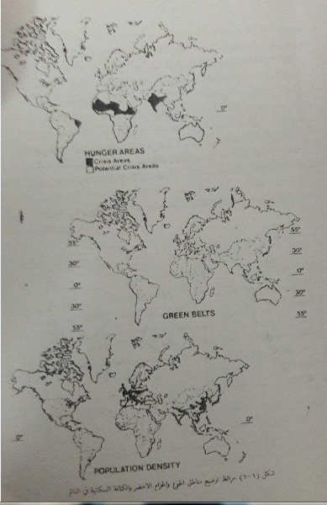
شكل (1-1) خرائط توضح ماطق الجوع والحزام الاخضر والكثافة السكانية في العالم

لا احد ينكر ان العالم يعاني من نقص في الطاقة والغذاء اذ تعد من المشاكل العامة خاصة في الدول النامية وعندما تكون كمية الطاقة اقل من حاجة الجسم لها فسوف يستخدم البروتين في تحريرها عوضا عن البناء وترميم انسجة الجسم وغيرها من الوظائف الرئيسة للبروتين ولهذا فسوف يؤدي بالنتيجة الى سوء التغذية ومشاكلها على سبيل المثال فان الهند ودول عديدة في اسيا وافريقيا وهي واقعة في المناطق الحارة والمعتدلة تعاني من سوء التغذية والمجاعات حيث يكون معدل دخل الفرد من الطاقة منخفضا على الحد الموصى به لحاجة الانسان ويكون اقل بكثير مما عليه في الدول الغنية مثل امريكا و اوربا ولأجل المقارنة يمكن استعراض الجدول المرقم (1-2) الذي تمثل الحالة التغذوية ومنها استهلاك الطاقة وكمية السعرات التي يحصل عليها الفرد الفرد ليكون مؤشرا على الحالة حيث بوضح الجدول إن معظم الدول النامية في آسيا وافريقيا ومنها مناطق الوطن العربي.
جدول (1-2) نصيب الفرد اليومي من الطاقة kcal من المصادر النباتية والحيوانية لعدد من الدول والعالم
البلد | معدل نصيب الفرد اليومي من الطاقة kcal |  |  | النسبة المئوية للطاقة من المصادر الحيوانية مقارنة بالمجموع
البلد | المصادر النباتية | المصادر الحيوانية | المجموع | النسبة المئوية للطاقة من المصادر الحيوانية مقارنة بالمجموع
الوطن العربي  الهند  افريقيا جنوب الصحراء  اوربا  الولايات المتحدة الامريكية  العالم | 2250  1849  1640  2315  2237  2149 | 2300  100  90  1095  1300  441 | 2480  1949  1730  3410  3537  2590 | 9  5  5  32  37  17

يعاني من نقص في كمية الطاقة المستهلكة وان هذه البلدن تعتمد في الحصول على الطاقة من مصادر نباتية بنسبة عالية عكس ما نشاهده في الدول المتطورة التي يغلب فيها استهلاك المصادر الحيوانية عن الدول النامية وهذا مؤشر جيد عن كمية ونوعية الغذاء المستهلك.
العامل الثاني ذو اهمية في التغذية هو البروتين. جدول المرقم (1-3) يمثل نصيب الفرد من لبروتين موزعا على مصادره النباتية والحيوانية ونسبة كل منهما الى المجموع ولاسيما الحيوانية.
جدول (1-3) نصيب الفرد اليومي من البروتين من مصادره النباتية والحيوانية لعدد من الدول والمناطق في العالم
البلد | معدل نصيب الفرد اليومي من البروتين (غم) |  |  | النسبة المئوية للبروتين من مصادره الحيوانية موازنة بالمجموع
البلد | المصادر النباتية | المصادر الحيوانية | المجموع | النسبة المئوية للبروتين من مصادره الحيوانية موازنة بالمجموع
الوطن العربي  الهند  افريقيا جنوب الصحراء  اوربا  الولايات المتحدة الامريكية  العالم | 55  43  43  43  34  45 | 14  5  10  53  73  24 | 69  48  53  96  107  69 | 20  10  19  55  68  35

يبين الجدول أن الدول النامية تعاني من نقص البروتينات حصة يومية والشات النقص الحاصل بالبروتينات الحيوانية موازنة بالمصادر النباتية وهذا بالنتيجة يؤدي الى خلل في التغذية نتيجة لنقص البروتين الحيواني الذي يحتوي على الأحماض الأمينية الضرورية (الاساس) للبناء Essential Amino Acids، وما يصاحب ذلك من نقص أيضا في الاساس عدد من الفيتامينات والمعادن المصاحبة للبروتينات الحيوانية التي تعد من ضروريات النمو والبناء للجسم السليم البنية.
إن انتاج وصناعة اللحوم في الدول النامية تكون ضعيفة حيث ان الاحصاءات تشير الى أن حوالي 70 دولة من الدول النامية تملك حوالي 60٪ من الثروة الحيوانية من ضمن الدواجن لكن تنتج فقط حوالي ۲۲ ٪ من انتاج اللحوم والبيض في العالم. وعكس ذلك موجودة في الدول المتقدمة والصناعية حيث تملك فقط 21 ٪ من اعداد الثروة الحيوانية في العالم لكنها تنتج حوالي 50٪ من لحوم الأبقار ال Beef و50 % من حليب العالم.
إن اسباب وعوامل كثيرة قد تؤدي إلى عدم توفر الغذاء الكافي لإحتياجات الفرد ولاسيا الطاقة والبروتين في العالم بصورة عامة والدول النامية بصورة خاصية التي في النهاية تؤدي إلى سوء التغذية وظهور العلل والأمراض يأتي:-
١- زيادة عدد سكان العالم
بسبب ارتفاع المستوى الصحي والعلاجي والوقائي في العالم فأن عدد الوفيات انخفض بشكل كبير، ونتج عن ذلك انفجار سكاني في الفترة الأخيرة. فقد تزايد عدد سكان العالم منذ عام ۱۹۵۰ م حين كان عدد السكان حوالي 545 مليون نسمة وهذا العدد تضاعف مرات عديدة خلال القرنين الماضيين اذ بلغ في نهاية الستينات نحو ۳٫۰۰۰ مليون نسمة وخلال ۲۰ سنة فقط زاد العدد ليصبح عدد سكان العالم يقرب من 5 مليارات نسبة وآخر تقرير لمنظمة ال FAO تقول أن سكان العالم تجاوز ال 6 مليارات في عام ۲۰۰۰ وهذا صحيح حيث لدينا اخر احصائية لعام 1995 حيث تجاوز سكان العالم 6،5 مليار والاهم من ذلك كله هو أن زيادة عدد السكان في الدول النامية ومنها الفقيرة اعلى مما هو عليه في الدول المتقدمة والغنية. اذ تبلغ نسبة الزيادة في السكان في اوربا وامريكا اقل من 1٪ في حين تبلغ النسبة في كل من آسيا وأفريقيا حوالي ۲٫۱ % و۲٫۰ % على التوالي. وفي الدول العربية تبلغ حوالي ۲٫۸ ٪، انظر الشكل (1-2). بسبب الزيادة السكانية العالية فأن الانتاج الغذائي لايسد الاحتياجات رغم الزيادة الحاصلة بالانتاج الغذائي والحاصلة في العقدين الماضيين. ولهذا فأن مخازن الغذاء في العالم تتناقص ونصيب الفرد الواحد في الدول النامية من الغذاء ينخفض باستمرار ولهذا يجب أن يتوفر توازن بين عدد السكان والانتاج الغذائي وان يزداد الانتاج الغذائي کما نوعا
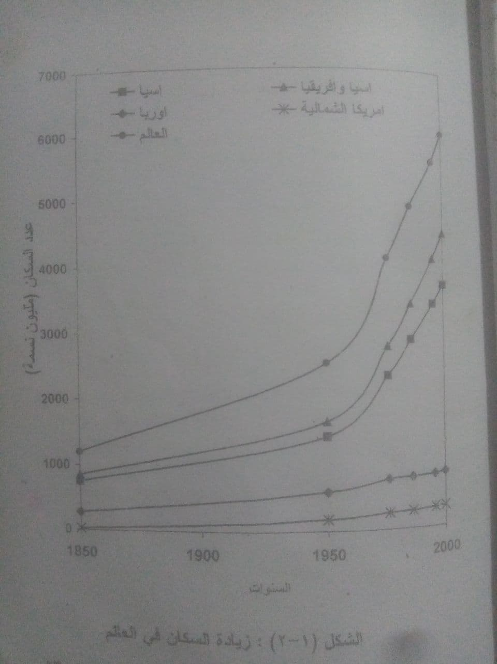
في المساحة المعنية من الارض وان تسد احتياجات الأفراد الذين يعيشون عليها في أقل تقدير. ورغم التوعية على تحديد النسل والسيطرة على الانجاب التي قامت بها منظمات عدة وجهات عالمية وتقوم بها الان فقد بقيت الحال وساء الوضع وأصبح متفاقما في كثير من بقاع العالم المشكلة بسبب تداخل العوامل الكثيرة وهذا يثير قلق العالم على الرغم من الجهود المبذولة تجاه هذه المشكلة.
٢- السبب الجغرافي
نلاحظ من الخارطة (الشكل 1- 1) أن معظم الدول النامية والفقيرة تقع ضمن المناطق الاستوائية وشبه الاستوائية من العالم وكان من المتوقع أن يكون الانتاج عاليا بسبب توفر الطاقة الشمسية والحرارة والرطوية المناسبتين كما أسلفنا لكن من جهة أخرى في الجو الحار والرطب تزداد الآفات الزراعية والبكتريا وغيرها من الأحياء المجهرية التي تتلف كثيرا من الانتاج وبرغم وقوع هذه المناطق ضمن المحيطات والبحار حيث صيد الأسماك والحيوانات البحرية الكثيرة فأن في مثل هذا الجو يكون التلف وفساد الأغذية الأخرى سريعة وعالية. وفضلا عن ذلك فأن المعاناة تأتي من قلة الانتاج في الأراضي غير الصالحة للزراعة ومنها الصحراوية والصخرية والبور التي تحتاج الى جهود مضنية وأموال طائلة لانتاج الحد الأدنى من الغذاء لسد احتياجات السكان المتزايد كل عام. وهناك مشاكل المناخ حيث الجفاف والفيضانات وسوء الأحوال الجوية التي تزيد من المشكلة.
مشكلات الجغرافيا ايضا سوء توزيع الغذاء اذ يفترض أن يذهب الغذاء من مناطق الانتاج الى مناطق الاستهلاك بسهولة وهذا ما تعانيه الدول. النقل والمواصلات غير متطورة لديها.
٣- قلة وانحسار الأراضي المزروعة
إلى وقت غير بعيد كانت هناك أراضي شاسعة في العالم تعد أراضى احتياط ممكن الاستفادة منها في زيادة الأراضي المزروعة والمنتجة وهذه الأراضي يمكن زراعتها بالمحاصيل الرئيسة واستغلالها استغلالا أمثل لسد حاجة العالم في مناطق اخرى لكن الأن معظم هذه الأراضي ومنها حوالي 50 مليون دونم في الولايات المتحدة الأمريكية وكثير من الأراضي في كندا واستراليا قد انحسرت واستغلت اما بسبب بناء الطرق الخارجية السريعة والمطارات والمدن والمخازن وغيرها أو بسبب زيادة السكان فانه حتى الأراضي المزروعة انحسرت بوما بعد يوم وفقدت الكثير من الدول في العالم اجزاء كبيرة من أراضيها الصالحة للزراعة والمستغلة من قبل والقسم الاخريتحول بفعل الملوحة والتعرية إلى أراضي بور لاتنتج الغذاء.
4- ضعف الخطط الزراعية لانتاج الغذاء واستخدام الأساليب الزراعية القديمة
في كثير من الدول النامية في جنوب شرق آسيا وجنوبها وفي أفريقيا تستخدم الطرق القديمة مثل استخدام الحيوانات في تحضير حقول الرز أو استخدامها في حراثة الارض ذلك يؤدي إلى ضعف الانتاج وتكون الأراضي المزروعة قليلة ومحدودة الانتاج عکس الدول المتطورة التي تستخدم الآلة في كل خطوة فيكون الانتاج عالية بالنسبة لوحدة المساحة. منذ وقت مضى كان الفلاح في الدول المتقدمة مثل امریکا ينتج الغذاء لعدد افراد اسرته او لعدد هو 5 – 10 اشخاص فاصبح الان باستطاعته ان ينتج في المعدل غذائا يكفي لاكثر من 45 شخصا على العكس في الدول النامية حيث نجد أن حوالى 70% من المجتمع يعمل في هذا المجال لإشباع الكل ولغرض زيادة الانتاج في وحدة السياحة يجب صرف الجهد والطاقة في أية خطوة تجري في الزراعة من حراثة وزراعة ونمو وحصاد وخزن ونقل لكن على أن تكون الطاقة والجهد المصروف أقل نسبيا من استخدام الوسائل الاخرى القابلة لها من استخدام المحراث الخشبي والحيوان مع العلم أن الحيوان المستخدم في العمل يحتاج إلى طاقة مصروفة طوال السنة قد تكون على حساب الانتاج مقابل فترة عمل قصيرة عكس حالة استخدام الماكنة أو الساحبة اذ يحتاج طاقة وصيانة في فترة قصيرة قد لا تكون على حساب الانتاج بنسبة كبيرة.
5- ارتفاع الأسعار
بسبب ارتفاع الأسعار في كثير من الدول النامية فأن حوالي ۷۰- ۸۰٪ من دخلهم يصرف على الغذاء اذا اراد الشخص أن يتغذى ويشبع بصورة جيدة من دون التفكير بما يصلح في التغذية الجيدة من غذاء وما لايصلح لها موازنة في الدول المتقدمة مثل الولايات المتحدة الامريكية التي يصرف على الغذاء فيها فقط ما يعادل ۱4 - ۱۹ ٪ من دخله ولهذا لا يستطيع أن يختار وأن يتناول ما يصلح له وما يفيده تغذويا ويتجنب ما يضره لكونه لن يحتار ويزيد من حصة الغذاء على حساب مصروفاته الأخرى ولهذا كما قلنا لفقر من العوامل المحددة لاختيارات الشخص في التغذية ولاسيما اذا كان همه البحث عن الغذاء لسد حاجة المجوع.
6- العوامل الأجتماعية والدينية والعقائدية والثقافية
قد تزيد من مشاكل التغذية حيث تقلل من فرص الاختيارات وتحرم الفرد من تناول كثير من الأغذية التي تكون مفيدة في بناء جسمه ونموه وهي متوفره له بسهولة مثل سكر أكل اللحوم في مناطق كثيرة من العام وتحدد له نوع وطريق الاكل وغيرها.
۷- نشوب الحروب والاقتتال واسبابها السياسية
أن للصراعات تأثير كبير في الانتاج واستقرار الوضع الغذائي الذي قد تؤدي بالشعوب إلى المجاعات وتدهور صحة الفرد لأن من الطبيعي أن يذهب كثير من الأموال من حصة الفرد إلى شراء السلاح والعتاد وغيرها وهي على حساب الغذاء.
الجدول (1-4) الفجوة الغذائية للمجموعات السلعية الرئيسة في الوطن العربي عام 1984 (الكمية الف طن)
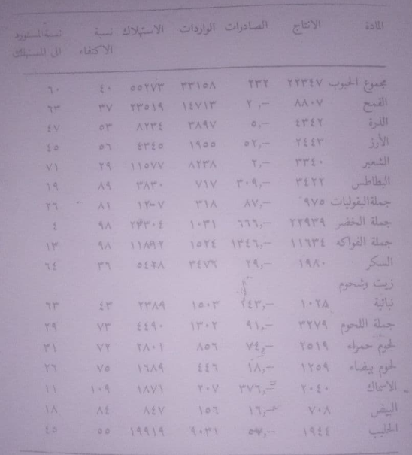

الفجوة الغذائية للمجموعات السلعية الرئيسة في الوطن العربي عام 1984
ا- ان انتاج الوطن العربي من المواد الغذائية أقل بكثير من احتياجاته لعام ۱۹۸4م.
2- عدم تلبية احتياجات سكان الوطن العربي من المواد الغذائية من المواد الغذائية من الانتاج الوطني ترتب عليه استيراد كميات كبيرة السيد الاحتياجات
3 - تعد نسبة الإنتاج إلى المتاح للاستهلاك من الأسماك مثلا 109 ٪ ولذلك يكون الوطن العربي مكتفيا من هذه المادة الغذائية المهمة.
4 - تعد نسبة الانتاج إلى المتاح للاستهلاك من جملة الخضراوات والفواكه نسبيا عالية تصل إلى حد الاكتفاء الذاتي
5 - تعد نسبة الانتاج الى المتاح للاستهلاك لكل من البطاطا والبيض نسبيا لا بأس بها اكثر من (80%)
6- تمثل نسب العجز في الانتاج معظم المواد الغذائية كبيرة وتتميز بعدم القدرة على تلبية احتياجات سكان الوطن العربي من تلك المواد التي تعد ضرورية لا يمكن الاستغناء عنها.
۷- تعد نسبة المستورد إلى المستهلك من الحبوب 60٪ ولاسيما القمح والشعر (63،71 ٪, على التوالي) عالية موازنة بغيرها من المواد الغذائية اذ يعدان من المحاصيل المهمة و الستراتيجية في الوطن العربي.
۸- تعد نسبة المستورد الى المستهلك من مادة السكر المكرر عالية (64%) أيضا، وهو مادة غذائية استهلاكية رئيسة.
ونستخلص من هذا الجدول أن الوطن العربي يعاني من عجز في انتاج المواد الغذائية لعام ۱۹۸4 وأن النسب الكبيرة في العجز تتركز في السلع والمواد الغذائية الرئيسة. باستثناء عدد من المواد الفواكه والخضروات والأسماك، وقد ترتب على وجود مثل هذا العجز في انتاج معظم المواد الغذائية استيراد كميات لسد العجز. يعزى وجود مثل هذا العجز إلى زيادة عدد سكان الوطن العربي التي تبلغ حوالي 3٪ وزيادة في معدل الاستهلاك اكثر بكثير من معدل الزيادة في الانتاج لمعظم المواد الغذائية التي ينتجها ويستهلكها المواطن في الوطن العربي عموما.
ان معدل نسبة الزيادة السنوية للسكان في الوطن العربي تقارب 3 ٪ وتتفاوت نسبة الزيادة السنوية في السكان من قطر إلى آخر وتعد نسبة الزيادة في السكان في الوطن العربي هي ۲٫۸% لعام ۱۹۷۸م وهي اعلى نسبة زيادة في السكان موازنة بالعالم ( 2%) والهند (۲٬1) وامریکا (۰٫۸ ٪) واذا افترضنا بقاء المعدلات السنوية للزيادة في السكان وفي ۲٫۸ % فان عدد سكان الوطن العربي ببلغ ۱۸۲ مليون نسمة في عام و 1985 و209 مليون نسمة في عام 1990م ربما تجاوز ۲۷5 مليون نسمة في عام 2000م مقابل ذلك أن انتاج الغذاء العربي ينمو بمعدل سنوي قدره 2 ٪ خلال فترة السبعينات على حين بلغ معدل نمو الاستهلاك الغذائي السنوي حوالي 5% للمدة نفسها ويعني ذلك من هذه الصورة أن سكان الوطن العربي زاد عددهم بنسبة تقارب 32 ٪ في عام 1990 على حين زاد الإنتاج الغذاني بنسبة 20 ٪ وفي حين زاد الطلب على الغذاء بنسبة 50% وهذا يعني أن الانتاج بقي متخلفا عن سد احتياجات السكان خلال الثمانينات، والمعالجة زيادة السكان الانفجاري في الوطن العربي والنقص الحاصل في الانتاج لابد من تحقيق معدل نمو سنوي في انتاج المواد الغذائية مقداره 4٪ ويكون هذا كفيلا بسد الفجوة الغذائية والقضاء على سوء التغذية خلال السنوات الحالية.
ان الوضع التغذوي في الدول العربية بالموازنة مع الوضع العالمي وعدد من المناطق في العالم يدل، على أن معدل نصيب الفرد أقل من واقع المعدل العالمي بنسبة 4% في حالة الطاقة الغذائية على شكل سعرات حرارية في حين يكون مساويا للمعدل العالمى من البروتينات. وان نصيب الفرد من الطاقة الغذائية في البلدان العربية اقل بكثير من مثيلاتها في البلدان العالم ولا سيما الدول الغنية كالولايات المتحدة الامريكية و أوریا رغم أن الحد الأدنى الموصى به من الطاقة في الدول العربية أقل من الحد الأدنى الموصى به من الطاقة في دول مثل امريكا واوربا بسبب المناخ والظروف البيئية.
فهناك فارق كبير بين تلك التي يتناولها الشخص في الوطن العربي وغيرها من بلدان العالم العربي تشكل المصادر الحيوانية حوالي 49% من مجموع ما يتناوله الشخص ومن غذاء مقارنة ب17٪ لما يتناوله الفرد في العالم و37% في حالة الفرد في الولايات المتحدة الأمريكية وه٪ في حالة الفرد في الهند برغم أن النسبة الموصى بها في12٪ (الجدول ۱-۲)، البروتين فان نسبة البروتينات الحيوانية هي ۲۰% فقط من مجموع البروتين المتناول مقابل80 ٪ تأتي من مصادر نباتية (جدول 1-3) علی حين يجب أن لا تقل نسبة البروتينات الحيوانية من المجموع عن 30 % كنسبة موصى بها بسبب ما يصاحب البروتينات الحيوانية من عناصر غذائية ضرورية مثل الفيتامينات والمعادن فضلا عن الأحماض الأمينية الضرورية التي قد تنقصها البروتينات النباتية.
جدول (1-2) نصيب الفرد اليومي من الطاقة kcal من المصادر النباتية والحيوانية لعدد من الدول والعالم
البلد | معدل نصيب الفرد اليومي من الطاقة |  |  | النسبة المئوية للطاقة من المصادر الحيوانية مقارنة بالمجموع
البلد | المصادر النباتية | المصادر الحيوانية | المجموع | النسبة المئوية للطاقة من المصادر الحيوانية مقارنة بالمجموع
الوطن العربي | 2250 | 230 | 2480 | 9
الهند | 1849 | 100 | 1949 | 5
افريقيا جنوب الصحراء | 1640 | 90 | 1730 | 5
اوروبا | 2315 | 1095 | 3410 | 32
الولايات المتحدة الامريكية | 2237 | 1300 | 3537 | 37
العالم | 2149 | 441 | 2590 | 17

ولتلافي الوضع غير الطبيعي ولتلافي الفجوة الغذائية وتحقيق الاستقلال الغذائي لابد من عمل قومي في مجال التنمية الزراعية وفي ظل سياسة قومية مستقلة تنفذ على صعيد الاقطار العربية كاف وهذا يتحقق بوضع سياسة الامن الغذائي وتوفير الغذاء في المنطقة العربية عن طريق تنمية وزيادة انتاج الغذاء من مصادره النباتية والحيوانية وقد يتم ترشيد استخدامها الى جانب بناء مخزون غذائي استراتيجي ولاسيما في مجال انتاج الحبوب ثم تطوير قطاع الزراعة بمستوياته كلها وتدعيم وتنمية الروابط المتبادلة بين القطاع الزراعي وبين باقي القطاعات الاقتصادية الاخرى مما يتضمن من دعم الصناعات ذات العلاقة وتوفير مستلزمات الانتاج الزراعي والصناعات الزراعية وتنمية الريف.
المصدر: تغذية انسان، عبد الله محمد ذنون الزهيري، ط2، 2000.
مكونات الجسم
يحتوي جسم الإنسان على مجموعات العناصر الغذائية التي اشرنا إليها وهي الماء والبروتينات والدهون والكربوهيدرات والعناصر المعدنية. ويوضح الجدول رقم (1) النسب المئوية لهذه العناصر الإنسان بالغ يزن 65 كيلوغراما . وهذه النسب تختلف كثيرآ أو قليلآ باختلاف السن، والجنس والحالة الفيزيولوجية، وتركيب الجسم body Composition، والحالة المرضية
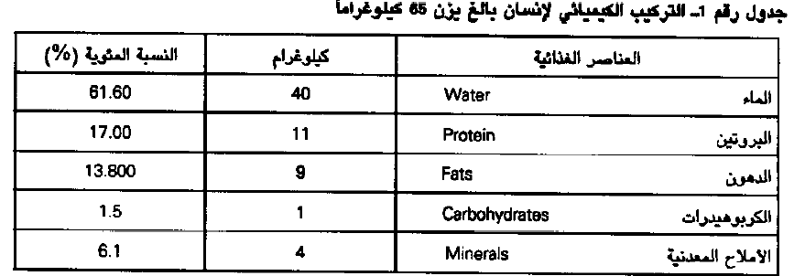

وتعد أغلب هذه العناصر جزءا من التركيب الأساس للجسم، رغم أن قسما منها يمثل المخزون. فمثلا من أصل 9 كيلوغرامات دهون، هناك كيلوغرام واحد أساس للجسم والباقي يخزن في النسيج الدهني adipose tissue على صورة ثلاثي الغليسريدات triglycerides. ويستطيع الجسم أن يستفيد من هذا المخزون في أوقات الحاجة. وفي حالات البدانة يكون المخزون اكبر بكثير ويمكن أن يصل إلى 70% من وزن الجسم.
الماء water مكون أساس لكل خلية من خلايا الجسم وتختلف كميته تبعا للسن، والجنس، وتركيب الجسم. ويفقد الإنسان الماء كلما تقدم في السن. فبينما يمثل الماء حوالي 80% من وزن الجسم عند الولادة تصل هذه النسبة في الإنسان البالغ إلى حوالي 60% وتنخفض في سن 60 عامة إلى 50% نتيجة لفقد الماء خارج الخلية extracellular Water، وتكون نسبة الماء في الذكور اعلى من نسبته في الإناث لأن لديهم عضلات أكثر ودهون أقل. والأشخاص الذين لديهم عضلات أكثر، كما هو حال الرياضيين، تكون نسبة الماء عندهم اكثر لأن العضلات تحتوي على الماء اكثر من النسيج الدهني بثلاثة أضعاف.
والبروتينات proteins مكون أساسي لكل خلية من خلايا الجسم، أما الكربوهيدرات carbohydrates فنسبتها قليلة في الجسم ولاتتجاوز 1. 5% من وزن الجسم. وهي توجد على شكل غليكوجين (حوالي 350 غراما) موزعة بين الكبد والعضلات وعلى شكل سكر خارج الخلايا. أما العناصر المعدنية minerals فغالبا ما توجد في الهيكل العظمي والأسنان، حيث يتركز معظم ما في الجسم من كالسيوم وفوسفور وبعض الأملاح الأخرى. وهي تتوزع أيضا في الكبد والطحال والعضلات وبقية أنسجة الجسم على هيئة مخزون. ويمكن للجسم أن يفقد حوالي 2 كيلوغرام من محتواه من البروتين و10% من كمية الماء الموجودة فيه وحوالي ثلث محتوی الهيكل العظمي من الأملاح المعدنية بدون أن يشكل ذلك خطرة على الحياة.
احتياجات الجسم للطاقة تلزم الطاقة للجسم للأغراض الأتية:
1/ عمليات الاستقلاب (الأيض) الأساسي Basal metabolism
وهي مجموعة عمليات التحول الغذائي داخل الجسم الحي وتتضمن عمليات البناء anabolism وعمليات التدرك أو التقويض catabolism التي تحدث في خلايا الجسم وسوائله وعمليات التحول التي تتيح توفر الطاقة اللازمة لاستمرار الحياة مثل التنفس، والدورة الدموية، والحركات اللاإرادية للعضلات، وتصنيع المكونات العضوية مثل الهرمونات وخاصة تلك المتعلقة بالنمو، وضخ الأيونات عبر الأغشية، وحفظ حرارة الجسم وغيرها. ويتم حساب استهلاك طاقة الاستقلاب الأساس تحت ظروف ثابتة وهي أن يكون الإنسان مستلقيا ويقظآ في حالة استرخاء كامل جسديا وعقليآ، وأن يكون قد مضى 12 ساعة على آخر وجبة غذائية له، و4 ساعات على آخر مجهود عضلي مارسه، وأن تكون درجة حرارة الغرفة 25 . 5 مئوية. وهناك عدة عوامل تؤثر في معدل الاستقلاب الأساسي منها ما يزيد من هذا المعدل، مثل زيادة الكتلة العضلية، والنشاط البدني الجيد، والذكورة، وزيادة إفراز الغدة الدرقية hyperthyroidism، والحمل، والبلوغ، والتفاوت في درجة البيئة، وارتفاع درجة حرارة الجسم. وفي المقابل تخفض بعض العوامل من معدل الاستقلاب الأساس مثل زيادة دهون الجسم، والأنوثة، ونقص إفراز الغدة الدرقية hypothyroidism، والنوم، والتقدم في السن، ونقص الوزن.
2/ النشاط البدني Physical activity
تتفاوت إسهام الطاقة في الحركة والنشاط البدني كثيرة من فرد إلى آخر، ومن الممكن أن يمثل النشاط البدني 10% من الطاقة الكلية في حالة ملازمة الفراش و50% من الطاقة الكلية عند الرياضيين. ويوضح الجدول رقم (8) كيفية حساب النشاط البدني حسب درجة النشاط.
3/ التأثير الحراري للأطعمة Thermic effect of food
وهو الطاقة اللازمة لهضم وامتصاص واستقلاب المغذيات، وقد تبين أن تناول الكربوهيدرات أو الدهون يزيد من معدل الاستقلاب بمقدار 5% من الطاقة الكلية المتناولة بينما يزيد تناول البروتين فقط من معدل الاستقلاب بمقدار 25%، ويقل التأثير عندما تمزج هذه المغذيات مع الطعام ولذلك لابد من إضافة 10% من احتياجات الطاقة الكلية للاستقلاب الأساس والنشاط الجسماني الإرادي ليغطي التأثير الحراري للأطعمة.
المصدر: الكتاب الطبي الجامعي، الغذاء والتغذية، تاليف نخبة من اساتذة الجامعات في العالم العربي، 2005.

كلية التربية للبنات المرحلة/ الاولى
قسم الاقتصاد المنزل المادة/ اساسيات تغذية
عدد الوحدات/ 2
أ. فاطمة فائق جمعة
المحاضرة الثالثة
الماء Water
المقدمة:
يعد الماء ضرورة مهمة من ضروريات الحياة بعد الاوكسجين فالأنسان يستطيع العيش لمدة اسابيع معدودة بدون غذاء لكنه لا يستطيع العيش ايام معدودة وقليلة بدون الماء يعد فقدان الماء بحدود 10% من ماء الجسم مؤذيا للخلايا والانسجة وفقدان الجسم نسبة 20 - 22% من مائه يؤدي الى الموت الحتمي. مع ان فقدان جميع الكاربوهيدرات والدهون المخزونة في الجسم لا يؤثر على الحياة وكذلك فقدان 50% من بروتين الجسم.
تتفاوت نسبة وجود الماء في الخلايا الحية سواء اكانت خلايا نباتية ام حيوانية فالخضروات مثل اللهانة والخس والخيار قد تقل نسبة الماء فيها الى نحو 95% على حين تحتوي البذور الجافة على اقل من10% ماء وينطبق الكلام ايضا على الانسجة والخلايا الحيوانية.
يحتوي جنين جسم الانسان على نسبة متفاوتة ايضا من الماء فقد يحتوي الانسان في الشهر الثالث على حوالي 94% وتنخفض النسبة الى 75% عند الولادة وتستمر بالانخفاض بزيادة العمر حتى تثبت النسبة في الشخص البالغ. فجسم الرجل يحتوي على نسبة 55- 60% ماء على حين يحتوي جسم المرأة على 50 - 55% وهذا يعزى سببه الى احتواء جسم المرأة على نسبة اعلى من الدهن موازنة بالرجل اذ يحتوي جسمه على انسجة عضلية اكثر مما لدى المرأة كذلك زيادة وزن الجسم بزيادة الانسجة الدهنية تقل فيها نسبة الماء الموجودة في الجسم في الرجل السمين ال Obexe قد تصل نسبة الماء في جسمه الى 45 % أو أقل.
وباختلاف الأنسجة أيضا تختلف، نسبة الماء فقد تصل في النسيج الدهني الى 25% موازنة بالأنسجة العضلية حيث تحتوي على ۸۰ % ماء. وفي العظام والأسنان تصل إلى أقل كمياتها. وفي الاعضاء المختلفة تتفاوت نسبة الماء، فالمخ يحتوي على 80- 84% من الماء والكبد يحتوي على 7۳ - ۷6 %.
توزيع الماء في الجسم
هناك مكونان رئيسيان الماء داخل الجسم وهما:
آ- ماء خارج الخلايا (Extracellular Fluid (ECF
وهو الماء الموجود خارج الخلايا حيث يكون حوالي ۲۰٪ من وزن الجسم وهو مكون لما يأتي:
1- بلازما الدم Blood plasma
ويكون حوالي 5% من وزن الجسم او ما يقارب 25% من وزن الماء خارج الخلايا ECF.
2- ماء ما بين الخلايا Tnterstitial fluid
وهو الماء الذي يحيط بالخلايا ويشغل المساحات البينية بينها ويكون حوالي 15% من وزن الجسم.
وهناك مكونان يدخلان ضمن هذا الجزء من السائل احدهما الماء أو السائل الكثيف الذي في الأنسجة الرابطة والغضاريف والعظام Dense Tissure fluid والاخر وهو غير ثابت وينتقل من الخلايا الى خارجها وهو سائل الافرازات Secretory fluid مثل افرازات الجهاز الهضمي والغشاء المخاطي وغيرها .
ب- ماء داخل الخلايا (ICF) (Intracellular fluid
وهو الماء او السائل الذي داخل الخلايا وهو مكون لنحوه 45% من وزن الجسم اذ يكون ضعف الماء الموجود خارج الخلايا وذلك بسبب أن الخلايا تعد الموقع الرئيس لكل الفعاليات الحيوية المينابولزمية (انظر الشكل 8 -۱)

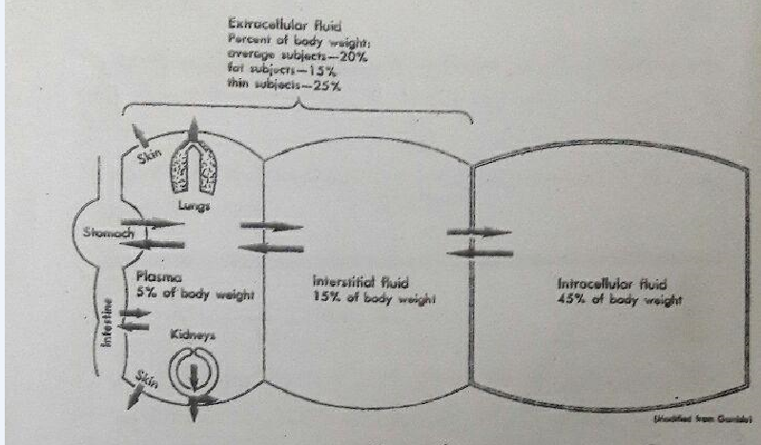
الوظائف الحيوية الفسيولوجية للماء Functions of water
1- توصيل العناصر الغذائية إلى الخلايا وبينها فضلا عن نقل الفضلات والسوائل الجسمية الاخری وافرازات الجسم مثل الهورمونات والانزيمات وكذلك نقل الأجسام المضادة وغيرها.
2 - الماء وسط مناسب تحدث فيه التفاعلات الكيميائية داخل خلايا الجسم ولا سيما في عمليات الأكسدة والاختزال.
3 - يدخل الماء نفسه في التفاعل لتفاعلات التحلل المائي Hydrolysis مثل عمليات الهضم.
4- يدخل الماء في تركيب جميع الأفرازات الإسمية او سوائل الجسم مثل العصارات الهضمية واللمف والدم والبول.
5- تنظیم درجة حرارة الجسم وتلطيفها عن طريق توزيعها على خلايا الجسم او التخلص منها خلال التعرق، لذلك فان 25% من الحرارة يتخلص منها عن طريق التبخر خلال الجلد والرئتين وان كل لتر من الماء المتبخر يمثلى حرارة قدرها نحو 600 سعرة حرارية.
تنظم درجة الحرارة عن طريق المركز الحرارة Temperature regulating center الذي في جزء من الدماغ وهو الهايبرثالامس Hypothalamus الذي يتأثر بتغیبر درجات حرارة الدم الذي يغذية.
6 - يعد الماء عاملا مزیتا lubricant للخلايا مثل اللعاب الذي يساعد على البلع وكذلك المخاط mucus في الغشاء المخاطي في الجهاز الهضمي وفي القصبات الهوائية والمفاصل العظمية.
7- أن الماء بما يحتويه من مواد بروتينات والكتروليتات وغيرها يعطي حجما وشکلا للخلايا الاعتيادي عن طريق الضغط الازموزي والتوتر الذي يحدثه بين جدار الخلايا Turgor او .Normal tension
التوازن المالي في الجسم Water Balance
يتناول الجسم يوميا كميات كبيرة من الماء ويطرح مقابلها إلى الخارج لكي يحصل التوازن المائي Water balance فالجسم يفقد كمية من الماء عن طريق الرئتين على شكل بخار ماء ويخرج مع هواء الزفير ، ويفقد الماء أيضا عن طريق الجلد أما بالتبخر عن طريق النفاذية Diffusion او عن طريق افراز الغدد العرقية Sweat glands والطريق الآخر هو الطريق الكليتين على شكل بول Urine كما يفقد عن طريق الجهاز الهضمي مع البراز fcces وجميع هذه الكميات متغيرة وأكثرها تغيرا هو الماء المفقود عن طريق الجلد والكليتين. ففي الجلد يرتبط بعملية توليد الطاقة والأيض او التمثيل وتنظيم درجة حرارة الجسم وبهذا يكون على ارتفعت درجة حرارة الجو زاد افراز الماء عن طريق التعرق، وكلما زاد جهد ونشاط الجسيم زاد التعرق أيضا. أما الفقد الرئيسي للماء في الظروف الطبيعية للشخص هو عن طريق الكليتين على شكل بول الذي بوساطته يحافظ الجسم على مستوی ثابت التوازن المائي. فعندما يشرب الإنسان كميات كبيرة من الماء يحصل فقد كبير من طريق الكليتين اما اذا تعرق الجسم وزاد جهده وهذا ما يحصل عادة في الصيف، فان الماء المطروح عن طريق الكليتين يقل في هذه الحال للمحافظة على كمية الماء الموجود في الجسم ولكي يعوض الجسم ما يفقده من الماء عن طريق الرئتين والجلد والكليتين والبراز Water output، عليه أن يتناول الماء بقدر ما يفقده ومثلما هناك طرق مختلفة للفقد هناك ایضا طرق مختلفة لاخذ الماء Water intake.
فالجسم يحصل على الماء عن طريق الماء الموجود في المادة الغذائية الصلبة المتناولة وكذلك عن طريق شرب الماء والسوائل الأخرى وفضلا عن ذلك هناك ماء يتكون داخل الجسم نتيجة التفاعلات الحيوية التي تحدث في الخلايا ولاسيما عمليات اوكسدة الحيوية التي تؤدي إلى انتاج ثاني اوكسيد الكاربون وماء ويسمى هذا الماء بماء الأكسدة او ماء الأيض Metabolic water . ويزداد هذا الماء كلما زاد الهيدروجين في المركب او قل الأوكسجين في جزيئة المادة الغذائية انظر الجدول (8 - 1).
جدول (8-1) كمية الماء الناتجة نتيجة اكسدة 100 غم من العناصر الغذائية
العنصر الغذائي | كمية الماء المنتجة بالمللتر
الكاربوهيدرات | 56 - 6087
البروتينات | 40- 50
الدهون | 108 – 110
كحول اثيلي | 118

وتقدر كمية الماء المكونة نتيجة لاكسدة نحو 300 مللتر في اليوم الواحد من قبل الشخص البالغ عند تناوله وجبات غذائية اعتيادية في الظروف الطبيعية وليتحقق التوازن يتطلب ان يكون مجموع ما يحصل عليه الجسم من الماء مساويا تقريبا لما يفقده يوميا.
الجدول ۸- ۲: يوضح التوازن الماني اليومي لشخص بالغ ويتناول ما مقداره ۲۱۱۰ کیلر کالری Kcal تحت ظروف الراحة دون تأدية أي نشاط.
الجدول (8-2) التوازن المائي اليومي للشخص البالغ
الماء الداخل Water intake |  | الماء المفقود Water lost
المصدر | الحجم (مللتر) | طريقة الفقد | الحجم (مللتر)
الماء الموجود في الغذاء | 1115 | الكليتين (البول) | 1295
ماء الشرب | 1180 | الامعاء (البراز) | 56
ماء الايض (الاكسدة) | 279 | الماء المتبخر عن طريق الجلد والرئتين | 1214
المجموع | 2574 |  | 2565

نلاحظ من الجدول أن هذا الشخص محققا توازنا موجبا بمقدار ⁺9 مللتر وهو أمر طبيعي وان ماء الشرب مساو تقريبا لما يفقده الجسم في البول وهذا يسهل قياسه بالنسبة للفرد حيث يكون مفيدا في معرفة التوازن المائي ومراقبته ولا سيما في حالات المرض ومعرفة زيادة الفاقد المائي عن طريق الأمعاء والجلد نتيجة التغيرات التي تحدث في صحة الفرد مثل الحمى Fever او ازدیاد درجة حرارة الجو.
وكما ذكرنا سابقا فإن فقد الماء يزداد بزيادة درجة حرارة الجو، اذ يزداد الماء المتبخر عن طريق الرئتين والجلد وكذلك عن طريق التعرق، ويزداد ايضا بزيادة الجهد ونشاط الفرد.
الجدول ۸- ۳ يبين كمية الماء المفقود في ظروف مختلفة من ارتفاع درجات حرارة الجو او زيادة نشاط او الجهد الذي يقوم به الفرد ولاسيما عند أداء التمارين الرياضية حيث يزداد الايض وتزداد الطاقة المتحررة ومن ثم تزداد كميات الماء المفقودة عن طريق غدد وخلايا الجهاز الهضمي يتراوح بين 4،5- ۹ التار یوميا پعاد امتصاص بعضها ثانية من لدن الجسم والقليل منها يطرح عن طريق البراز يقدر پحوالي 50 – 150 ملتر. ويحدث امتصاص الماء من خلال جدار المعدة والأمعاء الدقيقة والغليظة ايضا.
الجدول (8-3): الفقد اليومي من الماء في ظروف مختلفة
طريقة الفقد | درجة حرارة الجو الطبيعية | الجو الحار | ممارسة التمارين الرياضية العنيفة لفترة طويلة
الجلد دون العرق | 350 | 350 | 350
الرئتين (هواء الزفير) | 350 | 250 | 650
التعرق | 100 | 1400 | 5000
البول | 1400 | 1200 | 500
البراز | 100 | 100 | 100
المجموع | 2300 | 3300 | 6600

تنظيم عملية التوازن المائي في الجسم Regulation of Body Water Balance
يستطيع جسم الإنسان أن يتناول ويطرح ماء بقدر5، 2 – 3 لتر يوميا وكما اسلفنا ان الجسم بأخذ كمية من الماء بطرق مختلفة ويطرح الماء بطرق مختلفة ايضا يمكن السيطرة عليها عن طريق الحاجة والعطش للماء Thirst. هناك نظام معقد لشرب الماء او الاحتفاظ به وعدم فقدانه اذا قلت کمیته في الجسم وبالمقابل يزداد الفقد اذا زادت كميته في الجسم وتعد الكلية الجهاز الرئيس الذي يقوم بالعملية تحت تأثير هرموني.
والعطش هو احساس فیزيائي مميز ورغبة شديدة في اخذ الماء بسبب دافع فسيولوجی ناتج عن:
1- فقدان الماء الموجود خارج الخلايا Extracellular dehydration
2- انخفاض كمية الدم التي يدفعها القلب Low cardiac output
٣- فقدان الماء داخل الخلايا Intracellular dehydration
4- جفاف الأغشية المخاطية في الفم الذي يؤدي إلى جفاف الفم dryness of the
mouth والبلعوم وقلة افراز الغدد اللعابية وتحدث كل هذه التغيرات الفسيولجبية نتيجة لإحد الأسباب أو الحالات الأتية:
- قلة الماء المأخوذ ويكون في الحالات الأتية:
أ- حالات عدم توفر الماء للتناول او الشرب نتيجة لأي حدث قد يكون الابتعاد عن
مصادر الماء في سفينة في عرض البحر او او التية في الصحراء او غيرها.
ب- عند عدم القدرة على شرب الماء نتيجة لعجزه عن الحصول عليه وبسبب استطاعته الطلب ويحصل في الحالات الأتية:
أ- للرضع
٢- كبار السن والضعفاء جدا
- فاقدي الوعي
ج - عند عدم القدرة على البلع ولاسيما عند الإصابة بأمراض الفم والبلعوم.
2- زيادة فقدان الماء و يحدث في الحالات الأتية:
أ- عن طريق الجلد ويحصل
1- في الجو الحار او الظروف الجوية الحارة.
2 - التمارين العنيفة وأداء الأعمال الشاقة.
3- الحمی fever
4 - ارتفاع افراز الغدة الدرقية.
ب- عن طريق الرئتين ويحصل:
1- في حالة الحمى ايضا.
۲ - زيادة التنفس yperventilization H
ج- عن طريق الجهاز الهضمي ويحصل:
- استمرار التقيؤ vomiting
- الإسهال Diarrhea ويكون في الحالات المرضية مثل الديزنتری والكوليرا او الإسهال الدهني او اسهال المناطق الحارة أو التهاب الأمعاء Exteritis.
د- عن طريق الكلية يحصل على:
1- الخلل الكلوي.
2- في حالة داء السكر Diabetes mellitus.
3 - داء السكر الكاذب، او داء البول غير السكري Diabetes insipidus.
4 - تناول الأغذية المركزة جدا ولاسيما أغذية الأطفال الجافة.
5- شرب ماء البحر.

دور الكلية في تنظيم التوازن المائي في الجسم
طبيعيا تستطيع الكلية من تنظيم كمية الماء الموجود في الجسم وذلك عن طريق السيطرة على كمية الماء المفقود فنستطيع احتجازه او اعادة امتصاصه الى الخلايا والى الدم في حالة قلة الماء وافرازه والتخلص من جزء منه في حالة ارتفاع مستواه في الدم.
أن الوحدة Unit التي تكون مسؤولة عن افراز او إعادة امتصاص الماء والعناصر الغذائية الالكتروليتات مثل الكلوكوز والأحماض الأمينية والصوديوم والبوتاسيوم وغيرها في الكلية هي النفرون NephronI (هناك نحو مليون وحدة منها في كلية الانسان)، (الشكل 8 -2). وتتكون هذه الوحدات من انبوبة طويلة تبدا بجزء منتفخ بشكل قمع يدعى محفظة بومان Bowman's capsule يحيط بشبكة من الشعيرات الدموية تدعى glormerulus تتفرع هذه الشعيرات عن شريائين صغيرين هما الشريان الكلوي الذي يحمل الدم الى الكلية يدعي الشريان الوارد Afferent arteriole وشریان آخر يحمل الدم من الكلية و يدعى الشريان الصادر Efferent arteriole ويطلق على كل هذا الجزء المنتفخ بگرية ماليجي Renal of Malpighian corpuscle. من هذا القمع او الكرة تخرج أنبوبة دقيقة او انيبية بولية Uriniferous tubule توصل القمع بحوض الكلية وتتكون هذه الأنبوبة من اربعة أجزاء رئيسة تحدث فيها عملية اعادة امتصاص او افراز الماء والمواد الأخرى وهي:
- الأنبيبة الملتفة القريبة Proximal convoluted tubule قريبة من القمع .
- لفة هنلي Loop of Henle وهي انيبية دقيقة وسطية شبيه بالحرف U.
- الأنبيبة الملتفة البعيدة Distal convoluted tubule وهي الجزء البعيد عن القمع.
- الأنيبية الجامعة Collecting tubule .
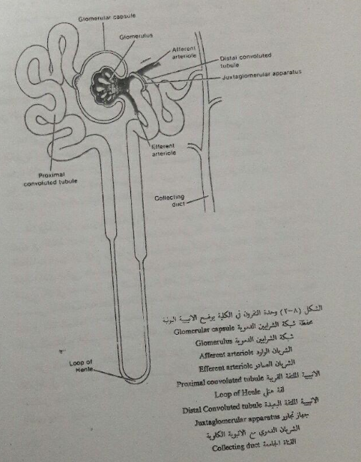
تلتقي الأنيبية الجامعة انيبيات جامعة اخرى بوحدات اكبر حيث توصل النفرون بحوض الكلية.
بعد عملية ترشيح الماء من الدم في الشعيرات الدموية الى محفظة يومان ثم إلى الأنيبية البولية يعاد امتصاص نحو 99 ٪ من ماء الترشيح يعاد إلى الدم وان 1 ٪ فقط من ماء الترشيح يسمح له بالخروج على شكل بول. وهذا يعني أن الكلية تؤدي دورا اساسيا في المحافظة على الماء عن طريق تحكمها في كمية الماء التي تطرحها إلى الخارج على شكل بول وتحافظ الكلية على كمية ثابتة من الماء في الدم. وهكذا فهي تطرح كميات كبيرة من البول اذا كانت كمية الماء التي يتناولها الجسم في الغذاء كبيرة، على حين يقل حجم البول بدرجة كبيرة عندما تنقص كمية الماء التي يتناولها الجسم. وهكذا نجد أن الكلية قادرة على افراز بول مرکز او بول مخفف تبعا لكمية الماء الموجود في الدم. ينظم عملية اعادة امتصاص الماء هورمون تفرزه الغدة النخامية pituitary gland هو هرمون فاسوپرسن Vasopressin الذي يحفز خلايا الكلية في النفرون على امتصاص الماء الراشح واعادته إلى الدم ولذا يستمی الهورمون المضاد للادرار (ADH) antidiuretic hormone عندما تقل كمية الماء في الدم يصبح الدم مركزا ويزيد ضغطه الازموزي وتتأثر بهذه الزيادة في الضغط خلايا خاصة في جزء الدماغ وهو الهايبوثلامس Hypothalamus تسمى مستقبلات Osmoreceptors فبعد تحسسها ترسل اشارات عصبية الى الغدة النخامية تؤدي الى تحرير هرمون ADH الى الدم ثم ينتقل الى الكلية اذ يؤثر في نفاذية جدران الانبيبة البولية للماء (وبصورة خاصة خلايا الانبيبة الملتفة البعيدة ولفة هنلي) فتزيد من امتصاصها للماء الذي تعيده الى الدم ونتيجة لذلك يقل حجم البول المطروح وعلى العكس من ذلك عندما تزيد كمية الماء في الدم نتيجة زيادة الماء المتناول يصبح الدم مخفف فينخفض الضغط الازموزي له وينتج عن هذا نقص في كمية هرمون ADH المتحرر في الدم مما يؤدي الى نقص امتصاص الماء في الكلية واخراج كميات كبيرة من البول او الادرار diuresis وقد وجد ان حجم البول المطروح يقل تحت تأثير هذا الهرمون الى 0،35 مللتر في الدقيقة على حين يصل الحجم في غياب هذا الهرمون الى 18 – 20 مللتر في الدقيقة.
اما الهرمون الثاني فهو هرمون الالدستيرون Aldosterone الذي تفرزه قشرة الغدة الكظرية ويعمل هذا الهرمون على زيادة امتصاص الصوديوم والاحتفاظ به من لدن خلايا الانبيبية البولية، ومن ثم يؤدي الى اعادة امتصاص الماء او الاحتفاظ به، وعندما يقل افراز هذا الهرمون يفقد الجسم كميات كبيرة من الصوديوم في البول ومن ثم يؤدي ذلك إلى فقد كميات كبيرة من الماء والشكل (8 -3).
اذا توقف إفراز هرمون ADH في الدم نتيجة لأي سبب قد يكون تدمير الخلايا التي تفرزه في الغدة النخامية فان عملية إعادة امتصاص الماء تغير حيث تقل كميات الماء المعاد امتصاصها إلى الدم بل تطرح في البول فيصيح البول غزيرا poiyuria ومخففا وهذا يحدث لدى مرضى داء البول غير السكري Dialbestes Insipidus. يؤدي فقدان الماء السريع كما في داء البول غير السكري او التقيئ المستمر والاسهال الشديد الى حدوث ما يسمى بالجفاف Dehydration ويموت الشخص اذا استمرت الحالة واذا لم يعط الماء في مدة أقصاها60-72 ساعة. تحصل هذه الحالات عند الاصابة بمرض الكوليرا الذي لا يستطيع الجسم معه استرداد الماء المفقود عند استمرار التقيؤ والاسهال الشديد.
على العكس من ذلك يؤد به زيادة افراز هورمون ADH والالدستيرون وكذلك الافراط في شرب الماء الى حالات التسمم المائي Water intoxication ومن أعراضها انخفاض درجة حرارة الجسم ثم التقيؤ وكثرة التبول والارتعاش والاغماء وفقدان الوعي الذي يعقبه الموت.
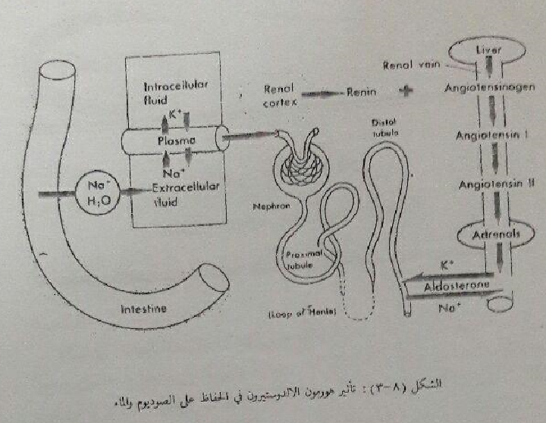
المصدر: تغذية انسان، عبد الله محمد ذنون الزهيري، ط2، 2000.

كلية التربية للبنات المرحلة/ الاولى
قسم الاقتصاد المنزل المادة/ اساسيات تغذية
عدد الوحدات/ 2
أ. فاطمة فائق جمعة
المحاضرة الرابعة
الكاربوهيدرات
الكاربوهيدرات Carbohydrates
الكاربوهيدرات عنصر مهم من العناصر الرئيسة Major Nutrients في التغذية البشرية في جميع انحاء العالم لكونها تتميز بأنها الأكثر انتشارا في الطبيعة والمتمثلة بالنشويات والسكريات فمصادرها النباتية سهلة الزراعة والانتاج، كما انها تعد من ارخص مصادر الغذاء وأنها سهلة التخرين اذ يمكن خزنها لفترات طويلة وفي ظروف أقل عناية واهتماما موازنة بالاغذية الأخرى مثل الدهون والمواد البروتينية فضلا عن ذلك فأنها من الناحية الغذائية تعد سهلة الهضم موازنة بغيرها من العناصر الغذائية الرئيسة. كل هذه الأسباب تجعل من الكاربوهیدرات ذات أهمية كبيرة كغذاء متوفر للدول الفقيرة التي تتميز عادة بمناخ وظروف جوية قاسية وسيئة . يصعب فيها خزن المواد الغذائية بصورة عامة.
تعريف الكاربوهيدرات
هناك ثلاثة عناصر رئيسة تكون الكاربوهیدرات هي الكاربون والاوكسجين والهيدروجين CH0 ويوجد الهيدروجين والاوكسجين في تركيبها عادة بنسبة وجودها في الماء أي 2 هيدروجين الى 1 اوكسجين اي H₂O عدا عدد من الشواذ مثل السكريات التي ينقصها الاوكسجين Deoxysugar حيث يكون نسبة وجود الأوكسجين أقل من واحد كذلك وجود عدد من المركبات غير الكاربوهيدراتية التي تنطبق عليها هذه النسبة مثل حامض الخليك والصيغة التركيبية الجزئية لهذه المركبات توجد بصورة y(H₂O) C₃ وعلى أساسها سميت الكاربوهيدرات اي هيدرات الكاربون او الكاربون المميأ. ومن الناحية الكيمياوية الجزيئات البنائية الصغيرة للكاربوهيدرات وهي السكريات البسيطة هي مركبات الديهايد Aldehyde اوکيتون Ketones تحوي عددا من مجاميع الهيدروکسیل وكثيرا من المشتقات.

تصنيف الكربوهيدرات
يمكن تصنيف الكاربوهيدرات على مجموعتين رئيستين هما:
أ- السكريات البسيطة Simple Sugars
وتقسم الى مجموعتين:
- السكريات الأحادية Monosaccharides
-السكريات الأوليكوميرية (عدد قليل من الوحدات البنائية) Oligosaccharides
ب- السكريات المتعددة (2-10) وحدات Polysaccharides
وهي بدورها تنقسم على مجموعتين هما:
1- السكريات المتعددة المتجانسة Homopolysaccharides
2- السكريات المتعددة غير المتجانسة Heteropolysaccharides
وتنقسم الكربوهيدرات إلى
1- السكريات الاحادية monosaccharides وتتكون من جزيء واحد وتشمل الغلوكوزglucose الذي يوجد في الفواكه والعسل والذرة وبعض الدرنات، وهو ناتج تكسير الكربوهيدرات المعقدة في الهضم، والصورة التي تتواجد فيها الكربوهيدرات في دم الإنسان، وهو المغذي الأساسي في الكربوهيدرات. والفركتوز fructose ويوجد في العسل والفواكه. والغلاکتوز galactose وهو ناتج هضم سكر اللبن Lactose.
2 - ثنائيات السكريد disaccharides وتتكون من جزيئين من أحادي السكريدات وتشمل السكروز sucrose (غلوكوز+فركتوز) المعروف بسكر المائدة، ويوجد في قصب السكر والعسل الأسود وسكر البنجر والفواكه والخضروات والعسل. واللاكتوز lactose (غلوكوز+غلاكتوز) وهو السكر الأساسي في اللبن. والمالتوز maltose (غلوكوز+غلوكوز) وهو سكر الشعير وينتج من عملية الهضم بالانزيمات التي تحلل الكربوهيدرات المعقدة.
3- عديدات السكرید polysaccharides وتسمى أيضا الكربوهيدرات المعقدة وتتكون من مئات أو آلاف من جزيئات الغلوكوز المرتبط بعضها ببعض. وتشمل النشا starch ويوجد في الحبوب والبقوليات والدرنات، والغليوكوجين glycogen وهو الصورة المخزنة من الكربوهيدرات في الإنسان والحيوان والمصدر السريع المتاح للغلوكوز عندما يحتاج إليه، والدكسترينات dextrins، وهي النواتج الوسيطة عن تحلل النشا اثناء عملية الهضم، والألياف dietary fiber (وتشمل السلولوز cellulose والهيميسلولوز hemicellulose، والبكتين pectin) وهي الجزء من النبات الذي لا بهضم بواسطة أنزيمات الهضم في الجهاز الهضمي للإنسان. وتوجد الألياف في البقول، والخضروات، والمكسرات، والحبوب الكاملة، والفواكه.
تنظیم سكر الدم (الكلوكوز) Regulation of blood sugar
هناك عدد من الآليات التي تعمل على المحافظة على ثبات مستوى السكر في الدم (70-110 مليغرام/ 100 مليلتر نم)، كما في حالات الصيام أو بين الوجبات، وذلك عن طريق تحويل الغليكوجين في الكبد إلى غلوكوز(تحلل الغليكوجين glycogenolysis). اما غليكوجين العضلات فيستخدم فقط كطاقة ولا يتحول إلى غلوكوز مباشرة، لكن حمض اللاكتيك lactic acid الناتج عن اكسدة غليكوجين العضلات ينقل إلى الكبد، حيث يتحول إلى غلوكوز أو غليكوجين (دورة كوري cori cycle). وفي الحالات التي ينخفض فيها الغلوكوز، كما في حالات الصيام او استهلاك الطاقة لمدة طويلة، تتحول الحموض الأمينية والغليسرول الناتج عن تكسير الدهون إلى غلوكوز عن طريق عملية تكوين الغلوكوز من مصادر غير کربوهیدراتية (استحداث السكر) gluconeogenesis ولتنظيم هذه العمليات، تعمل مجموعة من الهرمونات على حفظ التوازن بين عمليتي الإبتناء (anabolism) والهدم أو التقويض (Catabolism)، حيث يقوم الأنسولين insulin (وهو هرمون البناء) الذي تفرزه خلايا البنكرياس (خلايا بيتا في جزيرات لانغرهانس 8Bcells of islets of Langerhans) بالمحافظة على سكر الدم. ويبدأ هذا الهرمون عمله بعد الامتصاص فيقوم بتخفيض سكر الدم، وذلك بزيادة معدل الاستفادة من الغلوكوز سواء بالأكسدة (تحلل السكر glycolysis أو بتحويله إلى غليكوجين في الكبد والعضلات (تكون الغليكوجين glycogenesis) أو تكوين الدهون lipogenesis.
الهرمونات التي تسيطر على تأيض الكلوكوز
تعمل هرمونات الهدم أو التقويض (Catabolism) على الحفاظ على مستوى سكر الدم بتاثيرات معاكسة تماما لتأثير الأنسولين. ومن هذه الهرمونات الغلوكاغون glucagon الذي تفرزه خلايا البنكرياس (خلايا ألفا في جزر لانغرهانس a - cells of islats of Langarhans) والإبينفرين epinephrine الذي يفرزه لب الكظر adrenal medulla، وهرمونات الغلوكورتيكويدات glucocorticoids التي تفرزها قشرة الكفر adrenal cortex، وهرمون الثيروكسين thyroxin الذي تفرزه الغدة الدرقية. وتعمل هذه الهرمونات على زيادة تحلل الغليكوجين glycogenolysis وتكوين الغلوكوز من مصادر غير كربوهيدراتية (استحداث السكر) gluoonoogonosis، ومن ثم تزيد من مستويات السكر في الدم في فترات الصيام وبين الوجبات.
المصدر: الكتاب الطبي الجامعي، الغذاء والتغذية، تاليف نخبة من اساتذة الجامعات في العالم العربي، 2005.
و مصدر: تغذية انسان، عبد الله محمد ذنون الزهيري، ط2، 2000.

كلية التربية للبنات المرحلة/ الاولى
قسم الاقتصاد المنزل المادة/ اساسيات تغذية
عدد الوحدات/ 2
أ. فاطمة فائق جمعة
المحاضرة الخامسة
(هضم الكاربوهيدرات وامتصاصها ونقلها وتمثيلها وخزنها في الجسم)
اولا: هضم الكاربوهیدرات
يتم استكمال هضم الكاربوهیدرات ومنها النشاء بعد أن تم هضم نحو ۳۰-40 % منها في الفم والمسندة قبل أن تتغير ال pH من الوسط المتعادل إلى الوسط الحامضي القوي غير المناسب لعمل انزيم الاميليز. وفي الأمعاء يتم تحويل ماتبقى من النشا إلى سكريات ثنائية مثل المالتوز والایزومالتوز بفعل انزيم اميليز البنكرياس pancreatic amylase في الوسط القاعدي الخفيف (pH نحو ۷٫۱). وبدورها تتحول سكريات المالتوز والایزومالتوز الى سکریات احادية (كلوكوز) بفعل انزيمات العصارة المعوية وهي المالتيز والایزومالتيز. كذلك يتحول اللاكتوز الى كلوكوز وكالكتوز بفعل انزيم اللاكتيز ويتحول السكروز إلى سكر الكلوكوز والفركتوز بفعل انزيم السكریز. ويمكن تلخيص هضم الكاربوهیدرات في المخطط الأتي:
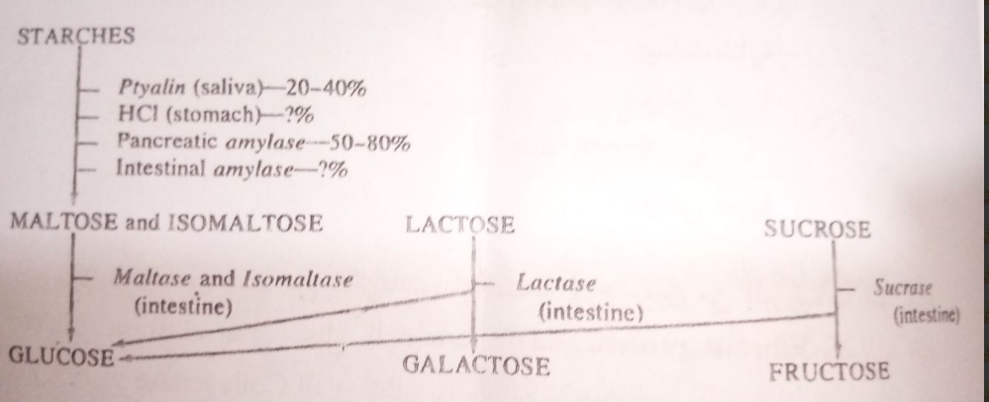

ثانيا: امتصاص الكاربوهيدرات:
تمتص الكاربوهیدرات بصورة سكريات أحادية بسيطة مثل الكلوكوز والفركتوز والكالكتوز وغيرها من السكريات الأحادية إذا وجدت في تجويف الأمعاء. أن معظم هذه السكريات ولا سيما الكلوكوز والكالاکتوز تمتص عن طريق النقل الفعال Active transport الذي يتطلب الطاقة في عملية النقل عدا سكر الفركتوز فإنه ينتقل بطريقة النقل المسهل Facilitated diffusion وعادة يصاحب نقل هذه السكريات ولاسيما التي تنتقل عن طريق النقل الفعال مثل الكلوكوز والكالكتوز هو النقل الفعال للصوديوم Active sodium transport ولهذا فان لأيونات الصوديوم دورا مهما في عملية نقل السكريات.
وتدور نظرية حول نقل الكلوكرز والكالاكتوز پساعدة نقل الصوديوم تقول هذه النظرية : إن هناك حاملا carrier لنقل هذه السكريات في جدار خلايا الطلائية وقذا الحامل لا يمكنه نقل هذه السكريات من دون وجود الصوديوم ويعتقد أن السبب وجود مواقع استقبال receptor sites لكل من جزيئات السكر وایون الصوديوم شبيهة بمواقع المادة الخاضعة Substrate والعامل المساعد از المرافق Coenzyme على سطح الإنزيمات وبهذا يكون كلاهما مواقع يمكن أن ينتقلا من خارج الخلية إلى دالها وعادة يستمد هذا النقل طاقته من فرق الجهد بين تركيز الصوديوم داخل وخارج الخلية الذي يسحب منه آیون الصوديوم الكلوکرز مثلا مع الحامل إلى داخل الخلية ويطلق على هذه النظرية نظرية النقل بمساعدة الصوديوم Sodium Cc- transport theory ان انتقال الفركتوز يختلف عن نقل الكلوكوز والكالكتوز حيث ينتقل بفعل النقل السهل كما ذكرنا في أعلاه.
ان معظم السكريات ولاسيما الكلوكوز والكالكتوز يتوقف امتصاصها بفعل عدد من المواد تسلك المثبط مثل مادة يودات الخلات والسيانيد ومادة الفلورهايزن اما سكر الفركتوز فلا تؤثر فيه.
ان عملية انتقال السكريات تكون انتخابية اذ يمتص الكالكتوز اسرع من الكلوكوز والكلوكوز اسرع من انتقال الفركتوز اعتمادا على العوامل السابقة التي ذكرت لقد وجد ان معدل الامتصاص او كفاءة النقل تكون على الصورة الاتية موازنة بسكر الكلوكوز اذا اعطيت معدل امتصاص قيمته واحد 0،1 موازنة بباقي السكريات كما هو موضح في الجدول (9-2).
أن هناك تنافسية Competition تحدث بين هذه السكريات على الحامل Carrier المستخدم في النقل مثلا اذا توفرت كميات من سكر الكالاكتوز فان كمية الكلوكوز المنتقلة أو الممتصة تقل بسبب ذلك التنافس ويعتقد أن يكون السبب هو درجة التوافق بين السكر والمواقع الموجودة على الحامل Carrier.

جدول (9-2) معدل الامتصاص السكريات موازنة بامتصاص الكلوكوز
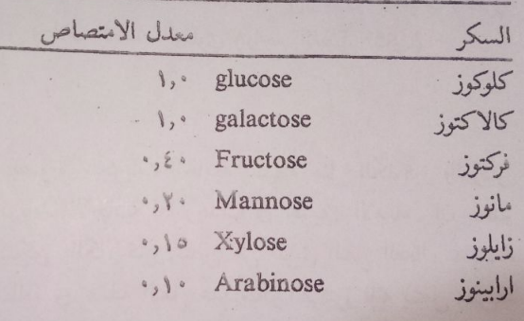
بعد أن تنتقل السكريات إلى داخل الخلية تتحول باقي السكريات مثل الفركتون والكالاكتوز الى الكلوكوز ثم تنتقل الى الدم في النقل البسيط Simple diffusion ثم إلى الكبد عن طريق الوريد البابي Portal vein.
ثالثا: تمثيل الكاربوهيدرات Carbohydrate Metabolism
بعد عملية الهضم تتحول الكاربوهيدرات والسكريات المتعددة المختلفة والسكريات الثنائية إلى سكريات احادية Monosaccharides حيث تمتص عن طريق الدم، او بوساطة الوريد البابي Portal vein تصل الى الكبد. وعادة تدخل على شكل كلوكوز وفركتوز وكالكتوز. حيث تحول خلايا الكبد كلا من الفركتوز والكالكتوز الى كلوكوز ويحمل إلى الخلايا والأنسجة المختلفة في الجسم من خلال الدم ايضا وبهذا فان السكر الذي في الجسم يمكن أن يكون على الصور الأتية:
1 - سكر في الدم.
۲- سكر يذهب الى الكبد ويتحول إلى كليوكوجين حيث يخزن فيه.
3 - سكر يذهب الى العضلات يتحول إلى كليوكوجين أيضا ويخزن فيها.
4- جزء يتأكسد مباشرة التحرير الطاقة في الخلية.
5- وما تبقى والزائد عن الحاجة يخرج عن طريق البول.
رابعا: نقل وتخزين الكاربوهيدرات
أن الجزيئات بعد امتصاصها وانتقالها إلى الخلايا تتحول ايضا في عملية الأيض ومنها عملية الهدم إلى جزيئات اصغر وأبسط. فالكاربوهیدرات بصورة عامة والسكريات السداسية والخماسية فضلا عن الكلسيرول (أحد أجزاء الدهن) تتحول إلى الكلسربدیهاید ۳ فوسفات ghyceraldehyde 3 phosphate وبعدها تكون الأسيتایل قرين الأنزيم acetyl CoA وهذا المركب تتحول اليه ايضا الاحاض الدهنية وعدد من الأحماض الأمينية خلال عملية هدمها.
وهذا الناتج النهاني acetyl CoA بدوره يغذي دورة کریس krebs cycl حيث يتحول إلى ثاني اوكسيد الكاربون وماء وانتاج طاقة على شكل ATP، أن الطريق الرئيس الشائع للهدم هو دورة کریبس Krebs Cycle ونرى من خلال الشكل ايضا أن طريق البناء هو عكس طريق الهدم من خلال دورة کرییس فان الأحاض الكيتونية Keto acids تضاف اليها مجموعة الأمين aminated التحول إلى احماض امينية تستعمل في بناء جزيئات البروتين.
مجموعة الأسيتايل من مركب الاسيتایل قرين الأنزيم A يمكن أن تتمثل إلى الأحماض الدهنية وبدورها إلى تكون الدهون والمجموعة نفسها الاستايل acetyl group يمكن ايضا أن تتحول وترجع الى البروتينات وتستمر بالتفاعلات متسلسلة الى ان تكون كلوکوز او كليكوجين.
المصدر: تغذية انسان، عبد الله محمد ذنون الزهيري، ط2، 2000.

